Памела Линдон Трэверс

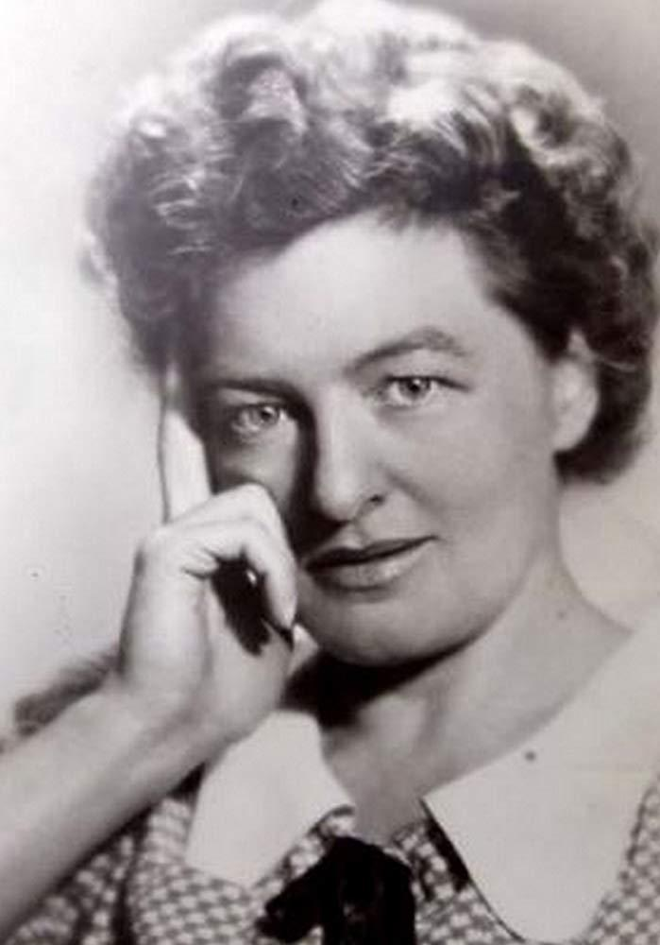
9 августа 1899г.— 23 апреля 1996г.
Английская актриса и писательница, в основном известна как автор серии детских книг о Мэри Поппинс. Хелен Гофф (нстоящее имя) родилась в Мэриборо, в Австралии. В 17 лет она поехала в Сидней (Австралия), чтобы стать актрисой. Именно тогда она впервые взяла псевдоним Памела Линдон Трэверс. Играла в пьесах Шекспира, но успех был средним, и девушка подрабатывала журналисткой, чтобы свести концы с концами. В течение двух лет она вела колонку в одной из газет Сиднея. К тому же, её стихи стали довольно широко публиковаться. Некоторые из них были об Ирландии, некоторые носили весьма эротический характер. В конце концов, увлечение литературой победило, и Трэверс полностью посвятила себя ей.
В 1924 году Памела Трэверс переехала в Англию: как она часто говорила, всего с десятью фунтами в кармане. Заметки о путешествии ей удалось превратить в несколько статей, которые она продала австралийским издательствам. Из Лондона в Австралию и Новую Зеландию Трэверс посылала статьи об искусстве.
В 1932 году совершила путешествие в Советскую Россию, выпустив сборник эссе «Московская экскурсия» (1934).
Однажды Трэверс пришлось посидеть с двумя детьми. Для них она придумала историю о няне, которая носила вещи в саквояже и имела зонтик с головой попугая на ручке. Так гувернантка Мэри Поппинс пришла в дом № 17 в Вишнёвом переулке позаботиться о семье Бэнксов и их четырёх детях: Джейн, Майкле и близнецах Джоне и Барбаре. Сказка превратилась в книгу (о чём свидетельствовала Мэри Шепард, дочь первого иллюстратора Винни-Пуха).
В 1934 году публикация «Мэри Поппинс» была первым настоящим литературным успехом Трэверс. Фильм Диснея «Мэри Поппинс» был выпущен в 1964 году (заглавную роль сыграла актриса Джули Эндрюс). Он был выдвинут на премию «Оскар» в 13 номинациях и удостоился 5 наград. В 1983 году в СССР был выпущен фильм «Мэри Поппинс, до свидания!».
В 1977 году Трэверс было присуждено звание Офицера Ордена Британской империи.
Скончалась 23 апреля 1996 года в Лондоне.

